HaaS: AI Blackbox Algoritmen



1. Inleiding
HaaS, Housing as a Service, ondersteunt het proces rondom woonbehoefteanalyse, woningmatching en het voorbereiden van panden voor bewoning. Binnen het platform worden drie AI-blackbox-algoritmen gebruikt.
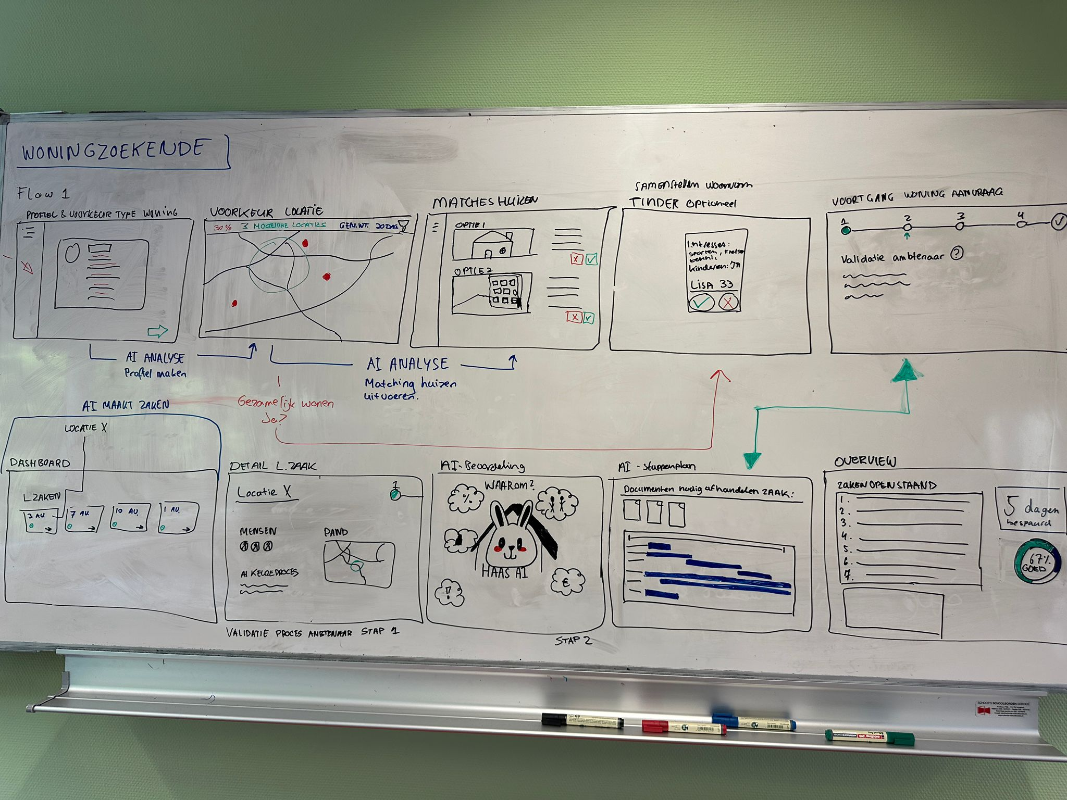
Een blackbox-algoritme betekent in dit document niet dat het systeem oncontroleerbaar mag zijn. Het betekent dat de interne AI-redenering niet volledig handmatig wordt uitgeschreven, maar dat de invoer, uitvoer, regels, grenzen, controles en uitlegbaarheid wél duidelijk worden vastgelegd.
De drie algoritmen zijn:
Nr. | Blackbox | Hoofddoel
1 | Profielanalyse en woonbehoeftebepaling | Analyseert gebruikersinformatie en bepaalt woonbehoefte, belangen, randvoorwaarden en urgentie.
2 | Woningmatching via RAG en AI-tooling | Vindt passende woningen op basis van het profiel, de analyse en de woningdatabase.
3 | Juridisch-administratieve trajectplanner | Maakt een uitvoerbaar stappenplan met documenten, formulieren, communicatie en juridische aandachtspunten om een pand geschikt te maken voor bewoning.
De algoritmen moeten als losse modules worden ontworpen. Ze mogen elkaars output gebruiken, maar mogen technisch niet verplicht afhankelijk van elkaar zijn.

2. Systeemoverzicht
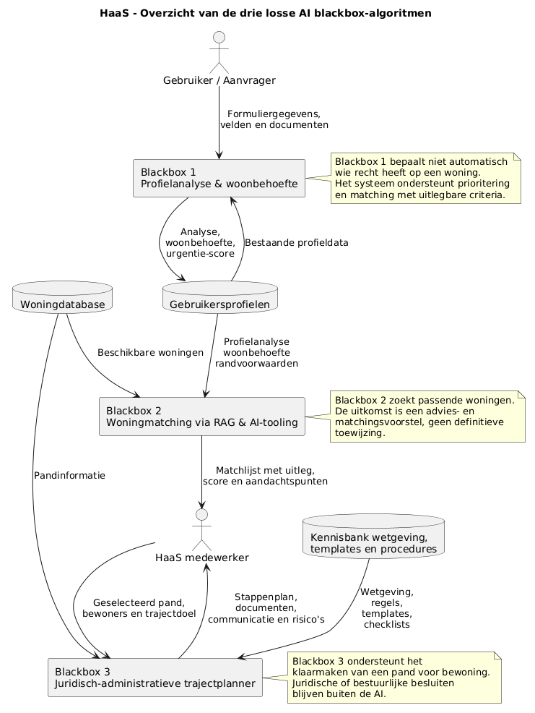

3. Blackbox 1: Profielanalyse en woonbehoeftebepaling

3.1 Doel
Blackbox 1 analyseert de beschikbare gegevens van een gebruiker of huishouden. Het systeem bepaalt welke woonbehoefte iemand heeft, welke eigenschappen relevant zijn, welke belangen meespelen en hoe urgent de situatie is.
De output kan later worden gebruikt voor prioritering en woningmatching, bijvoorbeeld op basis van gezinsgrootte, toegankelijkheid, locatiebehoefte of acute woonnood.
Belangrijk: dit algoritme neemt geen definitieve beslissing over toewijzing. Het maakt een onderbouwde analyse die door het platform of een medewerker gebruikt kan worden.

3.2 Diagram: procesflow
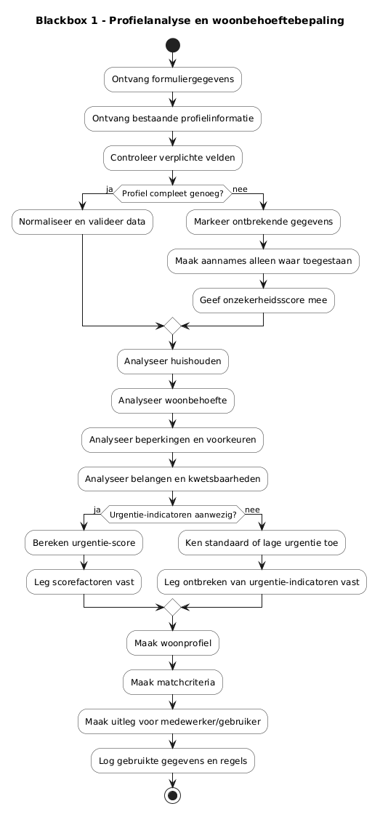

3.3 Input
Inputcategorie | Voorbeelden | Verplicht? | Opmerking
Persoonsgegevens | Naam, leeftijd, contactgegevens, identificatiekenmerken | Ja | Alleen noodzakelijke gegevens verwerken.
Huishoudsamenstelling | Alleenstaand, gezin, kinderen, mantelzorg, huisdieren | Ja | Belangrijk voor woninggrootte en indeling.
Huidige woonsituatie | Dakloos, tijdelijk verblijf, huurwoning, onveilig verblijf | Ja | Belangrijk voor urgentie.
Financiële situatie | Inkomen, uitkering, betaalbaarheid, huurgrens | Soms | Alleen gebruiken als dit relevant en toegestaan is.
Gezondheid en mobiliteit | Rolstoel, traplopen niet mogelijk, zorgbehoefte | Soms | Gevoelige data; extra zorgvuldig behandelen.
Locatiebehoefte | Werk, school, zorg, familie, gemeente, regio | Nee | Kan zwaar meewegen bij matching.
Documenten | Verklaringen, bewijsstukken, intakeformulieren | Nee | Documenten kunnen de analyse versterken.
Voorkeuren | Tuin, verdieping, woningtype, buurt | Nee | Voorkeuren zijn geen harde eisen, tenzij gemarkeerd.

3.4 Output
Outputveld | Beschrijving | Voorbeeld
Woonbehoefteprofiel | Samenvatting van wat de gebruiker nodig heeft | “Gezin met twee kinderen zoekt betaalbare woning met minimaal drie kamers.”
Huishoudclassificatie | Type huishouden | Alleenstaand, gezin, ouder met kind, zorgafhankelijk huishouden
Minimale woningvereisten | Harde eisen voor woningmatching | Minimaal 2 slaapkamers, rolstoeltoegankelijk
Voorkeurscriteria | Zachte voorkeuren | Nabij school, nabij openbaar vervoer
Belangen | Belangrijke omstandigheden | Stabiliteit voor kinderen, zorgcontinuïteit, veiligheid
Urgentie-score | Numerieke of categorische prioriteit | 82/100 of “hoog”
Onzekerheidsscore | Mate waarin de analyse betrouwbaar is | Laag, middel, hoog
Ontbrekende gegevens | Data die nog nodig is | Inkomensverklaring ontbreekt
Uitleg | Menselijk leesbare onderbouwing | “Urgentie is hoog vanwege tijdelijke dakloosheid en aanwezigheid van minderjarige kinderen.”
Auditgegevens | Versies van regels, bronnen en model | Regelset v1.3, model v2.1

3.5 Regels
Regeltype | Regel
Dataminimalisatie | Gebruik alleen data die nodig is voor woonbehoefte, urgentie en matching.
Geen automatische definitieve toewijzing | Het algoritme mag adviseren, prioriteren en classificeren, maar niet zelfstandig definitief toewijzen.
Ontbrekende data | Ontbrekende gegevens moeten zichtbaar worden gemarkeerd. Het systeem mag ontbrekende data niet stilzwijgend verzinnen.
Aannames | Aannames mogen alleen als “aanname” worden gemarkeerd en moeten een onzekerheidsscore krijgen.
Gevoelige data | Gezondheid, kwetsbaarheid en gezinssituatie moeten extra zorgvuldig worden verwerkt.
Uitlegbaarheid | Iedere urgentie-score moet uitlegbaar zijn met hoofdredenen.
Menselijke controle | Bij hoge urgentie, hoge onzekerheid of gevoelige omstandigheden moet menselijke review mogelijk of verplicht zijn.
Non-discriminatie | Het model mag geen verboden kenmerken gebruiken voor nadelige beslissingen.
Herberekening | Bij nieuwe data moet de analyse opnieuw kunnen worden uitgevoerd.

3.6 Urgentie-score
De urgentie-score moet gebaseerd zijn op transparante factoren.
Factor | Voorbeeld | Mogelijke invloed
Dakloosheid of dreigende dakloosheid | Geen vaste verblijfplaats | Sterk verhogend
Veiligheid | Onveilige thuissituatie | Sterk verhogend
Kinderen | Minderjarige kinderen in huishouden | Verhogend
Medische noodzaak | Rolstoel, zorgbehoefte, aangepaste woning nodig | Verhogend
Tijdelijkheid | Verblijf eindigt binnen korte termijn | Verhogend
Financiële haalbaarheid | Beperkte huurcapaciteit | Beperkt woningaanbod
Lokale binding | Werk, school, mantelzorg | Relevant voor locatie
Profielonzekerheid | Veel gegevens ontbreken | Verlaagt betrouwbaarheid, niet automatisch urgentie

3.7 Datastroomdiagram
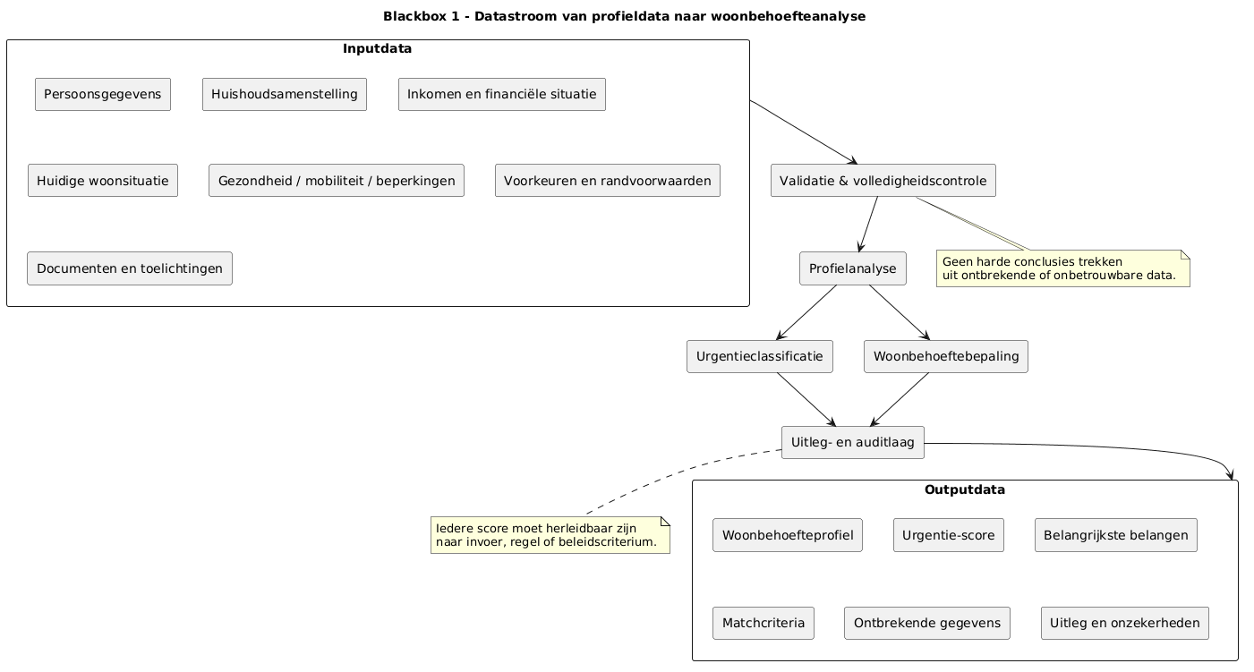

4. Blackbox 2: Woningmatching via RAG en AI-tooling

4.1 Doel
Blackbox 2 zoekt woningen die passen bij een gebruiker of huishouden. Het algoritme gebruikt het profiel, de woonbehoefte en de analyse van Blackbox 1, maar moet ook los kunnen werken met handmatig ingevoerde criteria.
Het systeem gebruikt RAG, retrieval augmented generation, om informatie uit woningdatabases, documenten, beleidsregels, notities en beschrijvingen op te halen. Daarna beoordeelt het systeem welke woningen voldoen aan harde eisen en welke woningen het beste passen bij zachte voorkeuren.
De output is een gerangschikte lijst met passende woningen, inclusief uitleg waarom een woning wel of niet passend is.

4.2 Diagram : woningmatching
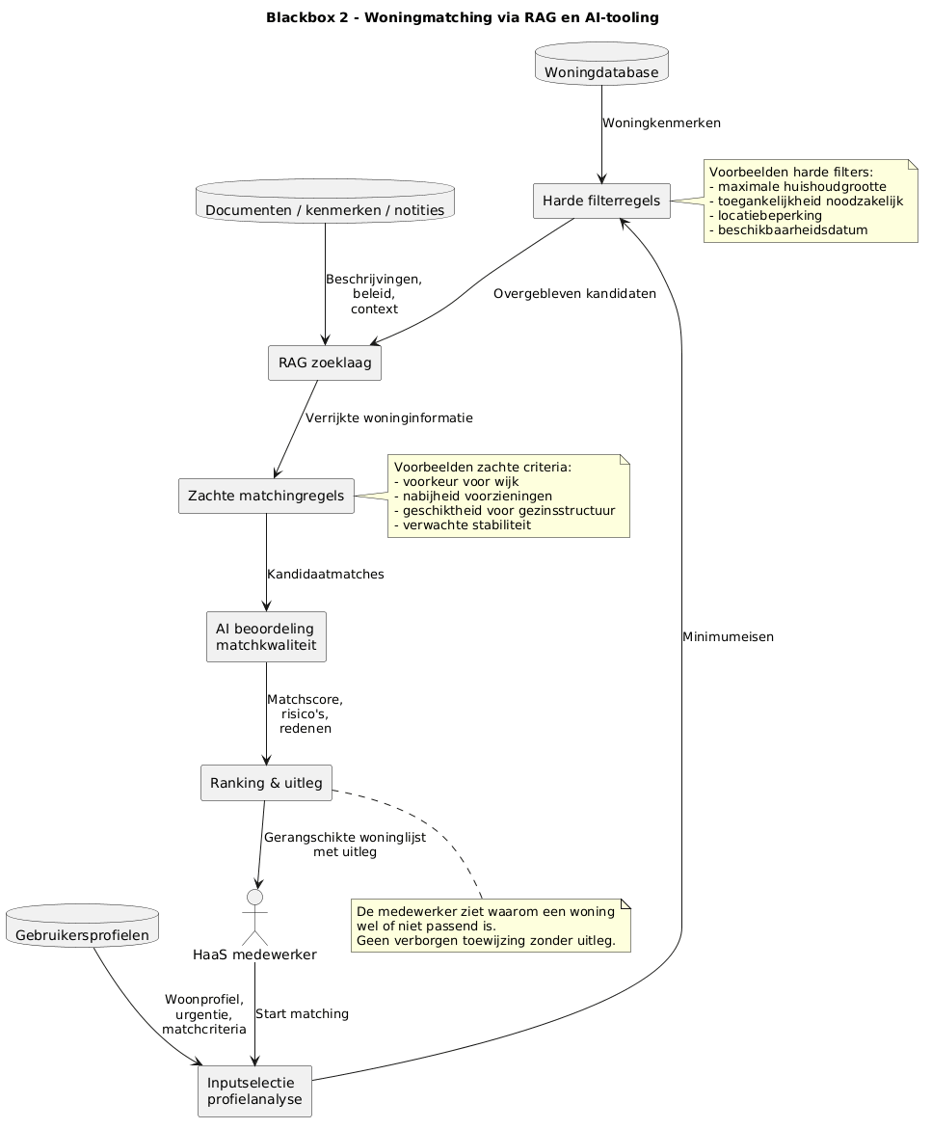

4.3 Input
Inputcategorie | Voorbeelden | Verplicht? | Opmerking
Woonprofiel | Huishoudtype, grootte, woonbehoefte | Ja | Kan uit Blackbox 1 komen of handmatig worden ingevoerd.
Urgentiegegevens | Score, categorie, prioriteitsreden | Nee | Gebruikt voor ranking, niet als enige matchfactor.
Harde eisen | Minimaal aantal kamers, toegankelijkheid, maximale huur | Ja | Woning moet hieraan voldoen.
Zachte voorkeuren | Locatie, buurt, tuin, voorzieningen | Nee | Beïnvloeden score, sluiten niet automatisch uit.
Woningdatabase | Beschikbare panden, kenmerken, huurprijs, status | Ja | Primaire bron voor matching.
RAG-bronnen | Beschrijvingen, inspecties, notities, beleidsregels | Nee | Verrijkt de beoordeling.
Uitsluitingsregels | Niet geschikt voor kinderen, niet rolstoeltoegankelijk | Soms | Moeten expliciet worden vastgelegd.

4.4 Output
Outputveld | Beschrijving
Matchlijst | Gerangschikte lijst van geschikte woningen.
Matchscore | Score per woning, bijvoorbeeld 0 tot 100.
Redenen voor match | Uitleg waarom een woning passend is.
Redenen voor lagere ranking | Uitleg waarom een woning minder goed past.
Harde uitsluitingen | Woningen die zijn uitgesloten en waarom.
Risico’s | Bijvoorbeeld onduidelijke beschikbaarheid of twijfel over geschiktheid.
Bronverwijzingen | Welke woningdata, documenten of beleidsregels zijn gebruikt.
Menselijke review-indicatie | Of een medewerker de match verplicht moet controleren.

4.5 Harde criteria
Harde criteria zijn eisen waaraan een woning moet voldoen. Als een woning hier niet aan voldoet, wordt deze uitgesloten.
Criterium | Voorbeeld
Capaciteit | Woning is geschikt voor minimaal 4 personen.
Slaapkamers | Minimaal 2 slaapkamers nodig.
Toegankelijkheid | Rolstoeltoegankelijk vereist.
Huurprijs | Huur mag maximale betaalbare grens niet overschrijden.
Beschikbaarheid | Woning moet beschikbaar zijn binnen vereiste termijn.
Juridische status | Pand mag bewoond worden volgens bekende status.
Locatiebeperking | Gebruiker moet binnen bepaalde gemeente/regio blijven.

4.6 Zachte criteria
Zachte criteria beïnvloeden de ranking, maar sluiten een woning niet automatisch uit.
Criterium | Voorbeeld
Nabijheid school | Belangrijk voor gezinnen met kinderen.
Nabijheid zorg | Belangrijk bij medische of zorgbehoefte.
Nabijheid werk | Belangrijk voor behoud van werk.
Buurtvoorkeur | Gebruiker heeft voorkeur voor bepaalde wijk.
Buitenruimte | Tuin of balkon gewenst.
Stabiliteit | Langere beschikbaarheid is beter dan tijdelijke oplossing.
Sociale binding | Familie of mantelzorg in de buurt.

4.7 Beslisflow
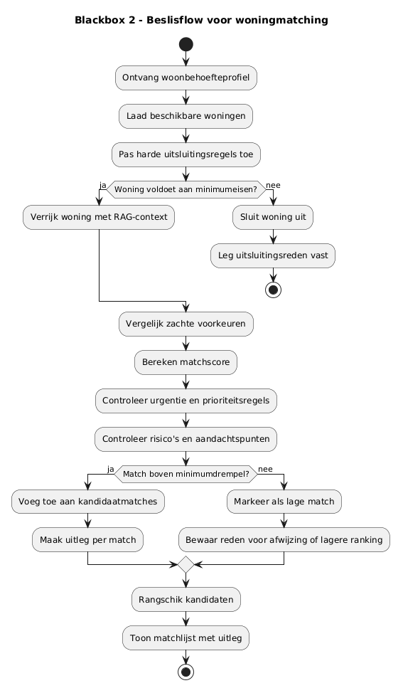

4.8 Regels
Regeltype | Regel
Harde eisen eerst | Eerst uitsluiten op harde criteria, daarna pas AI-ranking.
Geen hallucinaties | Het systeem mag geen woningkenmerken verzinnen. Ontbrekende kenmerken moeten als onbekend worden gemarkeerd.
Bronplicht | Bij RAG-output moet duidelijk zijn uit welke bron de informatie komt.
Uitlegbaarheid | Elke match moet begrijpelijk worden toegelicht.
Geen verborgen discriminatie | Matching mag niet indirect sturen op verboden kenmerken.
Beschikbaarheid controleren | Een woning mag niet als passend worden voorgesteld als beschikbaarheid onbekend of verlopen is zonder waarschuwing.
Menselijke review | Bij twijfel, conflict tussen bronnen of hoge impact moet menselijke controle plaatsvinden.
Losse module | Het algoritme moet ook werken zonder Blackbox 1, mits handmatige criteria worden ingevoerd.

5. Blackbox 3: Juridisch-administratieve trajectplanner

5.1 Doel
Blackbox 3 bepaalt welke stappen nodig zijn om een pand geschikt te maken voor bewoning door één of meerdere personen. Het systeem kan ondersteuning bieden bij eenvoudige huurprocessen, maar ook bij complexere trajecten zoals vergunningen, meldingen, bestemmingskwesties, gemeentelijke communicatie of documentvoorbereiding.
Het algoritme gebruikt uitgebreide tooling, zoals:
Tooling | Functie
Webbrowser | Actuele informatie zoeken op websites van gemeenten, overheden of instanties.
RAG-database met wetgeving | Relevante wet- en regelgeving ophalen.
Templatebibliotheek | Brieven, formulieren, contracten en checklists genereren.
Interne pandendatabase | Pandkenmerken en status ophalen.
Documentgenerator | Conceptdocumenten en formulieren maken.
Taakplanner | Deadlines, verantwoordelijken en stappen structureren.
De output is een volledig stappenplan met documenten, communicatievoorstellen, risico’s en controlemomenten.

5.2 Diagram: trajectplanner
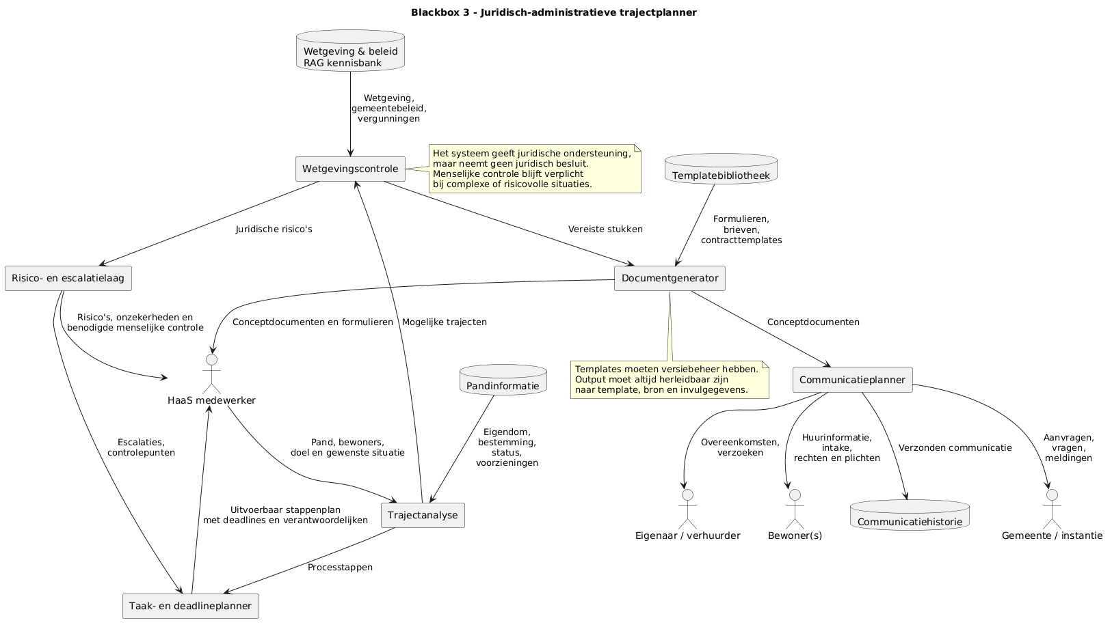

5.3 Input
Inputcategorie | Voorbeelden | Verplicht?
Pandgegevens | Adres, type pand, eigenaar, gebruiksstatus | Ja
Beoogd gebruik | Eén bewoner, meerdere bewoners, tijdelijke verhuur, opvang | Ja
Bewonersinformatie | Aantal personen, huishoudenstype, bijzondere eisen | Soms
Juridische status | Bestemming, vergunningen, eigendom, lopende procedures | Ja, indien bekend
Gemeentegegevens | Gemeente, lokale regels, loketten, formulieren | Ja
Huurdoel | Huurcontract, tijdelijke bewoning, short-stay, zorgwoning | Ja
Templates | Brieven, contracten, aanvraagformulieren | Ja
Wetgevingsbronnen | Landelijke wetgeving, gemeentebeleid, beleidsregels | Ja
Communicatiegegevens | Contactpersonen, instanties, eigenaar, bewoner | Soms

5.4 Output
Outputveld | Beschrijving
Stappenplan | Volledige lijst van acties om het pand gereed te maken.
Juridische controles | Welke regels of vergunningen relevant zijn.
Vereiste documenten | Formulieren, verklaringen, contracten, bijlagen.
Conceptcommunicatie | Brieven, e-mails, meldingen, aanvraagteksten.
Deadlines | Wanneer stappen moeten worden uitgevoerd.
Verantwoordelijken | Wie actie moet ondernemen: HaaS, eigenaar, gemeente, bewoner.
Risico’s | Juridische, administratieve of praktische risico’s.
Escalatiepunten | Wanneer een jurist, gemeente of medewerker moet meekijken.
Bronverwijzingen | Gebruikte wetgeving, templates, documenten en websites.
Auditlog | Welke input, bronnen, regels en templates zijn gebruikt.

5.5 Mogelijke trajecttypes
Trajecttype | Voorbeeld
Simpele huurvoorbereiding | Huurcontract, intake, sleuteloverdracht, betalingsafspraken.
Tijdelijke verhuur | Tijdelijke overeenkomst, einddatum, voorwaarden.
Meervoudige bewoning | Controle op kamerverhuur, brandveiligheid, gemeentelijke eisen.
Omgevingsvergunning | Aanvraag voorbereiden voor gewijzigd gebruik of verbouwing.
Bestemmingscontrole | Controleren of beoogde bewoning past binnen bestemming.
Gemeentelijke melding | Melding doen bij gemeente of instantie.
Veiligheidscontrole | Brandveiligheid, rookmelders, vluchtwegen, minimale voorzieningen.
Bewonerscommunicatie | Informatie over rechten, plichten, huisregels en contract.
Eigenaarcommunicatie | Toestemming, afspraken, onderhoud, aansprakelijkheid.

5.6 Procesflow
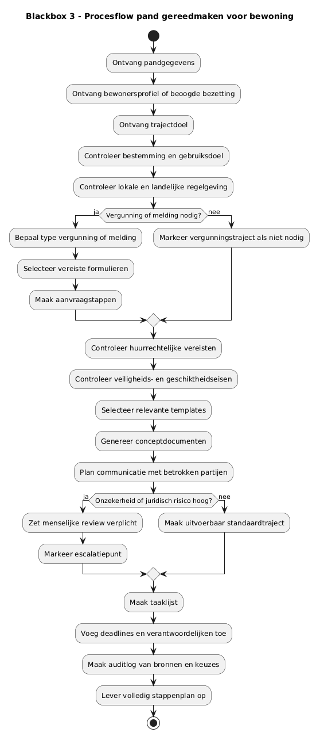

5.7 Regels
Regeltype | Regel
Geen juridisch besluit | Het systeem mag juridische routes voorstellen, maar neemt geen formele besluiten.
Broncontrole | Wetgeving, gemeenteregels en templates moeten naar bron en versie herleidbaar zijn.
Actualiteit | Wet- en regelgeving moet zo actueel mogelijk worden opgehaald of gemarkeerd als mogelijk verouderd.
Menselijke review | Bij vergunningen, bestemmingswijzigingen, conflicterende bronnen of hoge risico’s is menselijke controle verplicht.
Templateversie | Elk gegenereerd document moet gekoppeld zijn aan een templateversie.
Geen verzonnen formulieren | Als een formulier niet gevonden wordt, moet het systeem dit melden in plaats van iets te verzinnen.
Rollen scheiden | Taken moeten duidelijk worden toegewezen aan HaaS, eigenaar, bewoner, gemeente of derde partij.
Auditability | Elke stap moet later reconstrueerbaar zijn.
Privacy | Bewonersgegevens mogen alleen worden gebruikt waar noodzakelijk.

6. End-to-end flow
De drie blackboxes kunnen samen worden gebruikt, maar blijven losstaande modules. Een mogelijke flow is:
- Blackbox 1 analyseert de gebruiker.
- Blackbox 2 zoekt passende woningen.
- Blackbox 3 maakt het geselecteerde pand klaar voor bewoning.

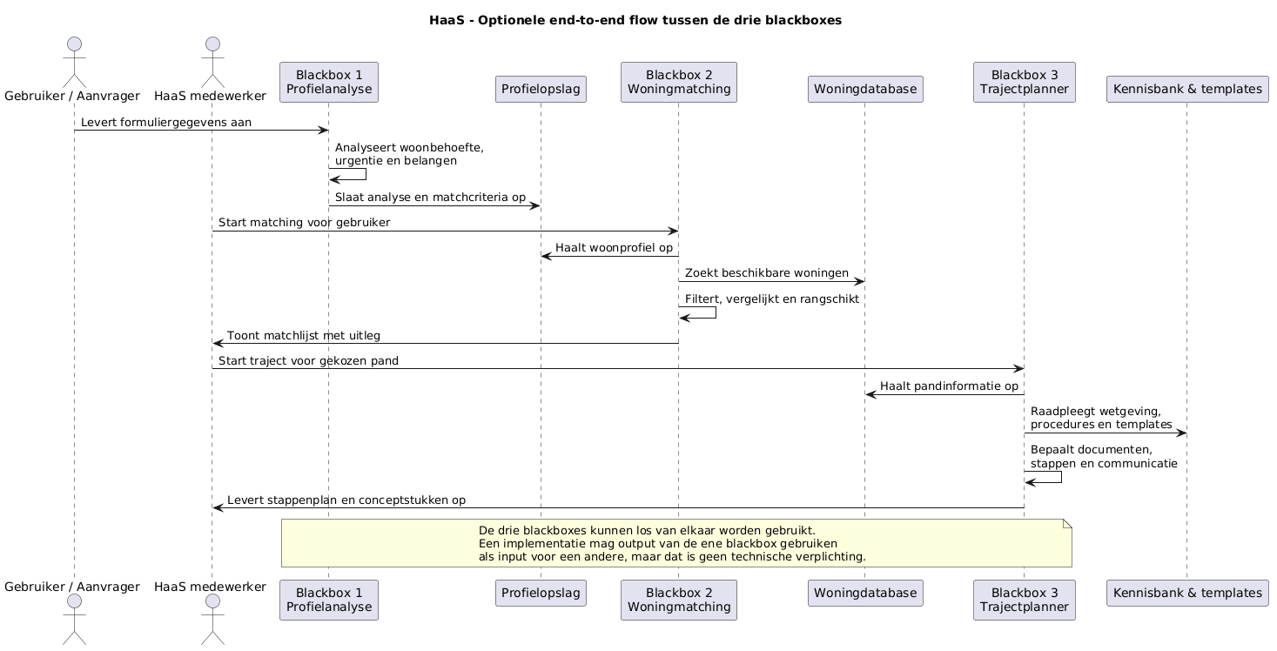

7. Auditability en menselijke controle
Alle blackboxes moeten controleerbaar zijn. Het systeem moet niet alleen een antwoord geven, maar ook uitleggen waarom dat antwoord is gegeven.

7.1 Wat moet worden gelogd?
Onderdeel | Voorbeeld
Inputversie | Welke formulierdata of panddata is gebruikt.
Modelversie | Welke AI-versie of promptversie is gebruikt.
Regelversie | Welke beleidsregels of drempels golden.
Bronversie | Welke documenten, templates of wetgevingsbronnen zijn gebruikt.
Output | Score, matchlijst, stappenplan of documenten.
Onzekerheden | Ontbrekende data, twijfel, conflicterende bronnen.
Menselijke beslissing | Geaccepteerd, aangepast of afgewezen door medewerker.
Motivatie medewerker | Waarom is afgeweken van AI-output?

7.2 Diagram: auditability
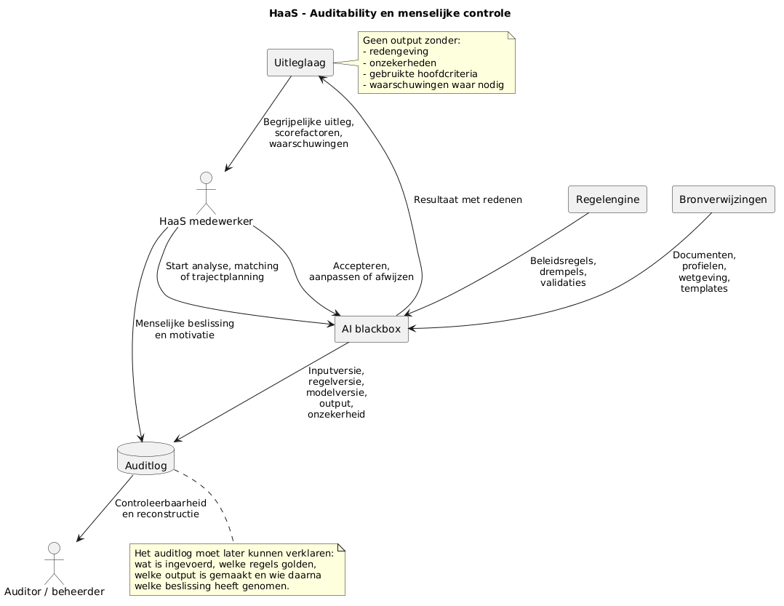

8. Algemene technische eisen

8.1 Architectuur
Eis | Beschrijving
Losse services | Elke blackbox moet als aparte service of module kunnen draaien.
API-first | Elke blackbox moet via API aanroepbaar zijn.
Versiebeheer | Modellen, prompts, regels en templates moeten versiebeheer hebben.
Herhaalbaarheid | Dezelfde input met dezelfde versies moet reproduceerbare output geven, voor zover mogelijk.
Logging | Alle belangrijke stappen moeten worden gelogd.
Foutafhandeling | Onvolledige of conflicterende input moet netjes worden afgehandeld.
Menselijke override | Medewerkers moeten output kunnen aanpassen of afwijzen.
Security | Alleen bevoegde gebruikers mogen gevoelige data zien.

8.2 Kwaliteitseisen
Eis | Beschrijving
Uitlegbaar | Output moet begrijpelijk zijn voor niet-technische gebruikers.
Controleerbaar | Beslissingen moeten later kunnen worden gereconstrueerd.
Veilig | Geen automatische beslissingen met grote impact zonder menselijke controle.
Actueel | Vooral wetgeving en woningbeschikbaarheid moeten actueel zijn.
Niet-discriminerend | Directe of indirecte discriminatie moet worden voorkomen.
Robuust | Het systeem moet omgaan met ontbrekende data.
Transparant | Onzekerheden en beperkingen moeten zichtbaar zijn.

9. Algemene foutscenario’s
Scenario | Gewenst gedrag
Verplichte input ontbreekt | Vraag om aanvulling of markeer analyse als onvolledig.
Bronnen spreken elkaar tegen | Toon conflict en vereis menselijke review.
Woningdata is verouderd | Waarschuw gebruiker en verlaag betrouwbaarheid.
Wetgevingsbron ontbreekt | Geen juridisch advies geven; markeer als onbekend.
AI is onzeker | Toon onzekerheid en leg uit welke data nodig is.
Template ontbreekt | Meld dat template ontbreekt; genereer niet zomaar een officieel formulier.
Hoge impact beslissing | Menselijke controle verplicht maken.

10. Samenvatting
De drie HaaS-blackboxes vormen samen een modulair AI-systeem voor woonvraagstukken:
Blackbox | Kernfunctie | Output
Blackbox 1 | Begrijpt de gebruiker en woonbehoefte | Woonprofiel, urgentie, belangen, criteria
Blackbox 2 | Zoekt passende woningen | Matchlijst, scores, uitleg, uitsluitingen
Blackbox 3 | Regelt traject rond pand en bewoning | Stappenplan, documenten, communicatie, risico’s
De belangrijkste ontwerpprincipes zijn:
- AI ondersteunt, maar beslist niet volledig zelfstandig.
- Output moet uitlegbaar zijn.
- Bronnen en regels moeten traceerbaar zijn.
- Menselijke controle blijft mogelijk en soms verplicht.
- De drie modules moeten los van elkaar werken.
- Privacy, non-discriminatie en auditability zijn randvoorwaarden.

